Ihr Ansprechpartner:
Dirk Rott, Leiter Marketing

05. Juli 2019/ DRO
Presseinformation WA1904: Inline-Geschwindigkeitsmessung
Bilder/Textmaterial sind für die Veröffentlichung in der Fachpresse (Print und Online) freigegeben. Bitte senden Sie uns nach der Veröffentlichung ein Belegexemplar zu. Herzlichen Dank für Ihre Bemühungen im Voraus.
________________________________________________________________________
Inline-Geschwindigkeitsmessung mit PROFINET oder EtherCat
Bei der Herstellung oder Bedruckung von Folien, Teppichen, PVC-Böden, Textilien, Papier oder Langhölzern, bei Regalbediengeräten oder beim Transport von z.B. Schüttgut oder Paketen ist es häufig notwendig die Geschwindigkeit inline zu messen, damit der Aufdruck passgenau ist, die Länge oder das Volumen passt oder Positionen von identifizierten Fehlern gefunden werden können.
Für diesen Einsatz hat Wachendorff Automation vor einigen Jahren das Längenmesssystem LMSMA mit inkrementalen Impulsen entwickelt. Es ist robust, mit der Auswahl von unterschiedlichen Oberflächen der Messräder für nahezu alle Materialen geeignet, der Sensor ist geschlossen und es gibt eine große Auswahl an Ausgängen, mit denen das LMS an alle handelsüblichen Steuerungen oder Antriebe angeschlossen werden kann. Für eine optimale Haftung kann der Anpressdruck stufenweise mit einer definierten Rasterung ganz einfach über eine einzelne Schraube festgelegt werden. Die Montage ist flexibel in allen erdenklichen Situationen möglich und mittlerweile 1000fach bewährt.
Seit Neustem bietet Wachendorff nun ein Längenmesssystem LMSMA mit einer PROFINET- oder EtherCat-Schnittstelle an. Die robusten Lagerpakete sind genau so ausgelegt, wie bei den inkrementalen „Kollegen“ und damit ausreichend robust für diese Art Anwendung. Auch sind die Abmessungen (besonders eine geringe Tiefe und ein sinnvoller Kabelabgang) und die anderen Parameter, wie z.B. Schock und Vibration bei der Entwicklung entsprechend berücksichtigt worden.
Die robusten und kompakten Absolutwertgeber WDGA 58B mit den magnetischen Technologien EnDra (Multiturn) und QuattroMag (Singleturn), die zusammen mit dem Längenmesssystem eine Einheit bilden, können direkt über PROFINET oder EtherCat an jede SPS oder jeden Antrieb angeschlossen werden.
Das ist sehr platzsparend und kostenreduzierend auch im Schaltschrank. Der Kunde kann sich die inkrementale Eingangsbaugruppe bei der SPS einsparen und gewinnt Platz für mehr Funktionen oder für kleinere Abmessungen.
Auch die Einbindung in das TIA Portal oder in TwinCat und in ein Konstruktionsprogramm ist denkbar einfach. Wachendorff stellt STEP Dateien und Beispielprogramme zur Verfügung.

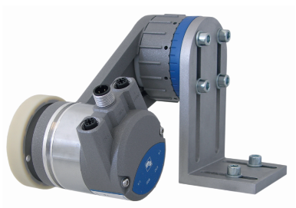
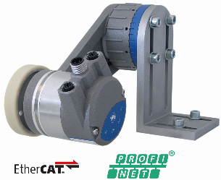
Fotos:

WA1904_Wachendorff_LMSMA.jp WA1904_Wachendorff_LMSMA_logo.jpg

